就业推荐表填报

1.登录www.job.gov.cn,点击网站导航，江苏省高校毕业生就业网络联盟

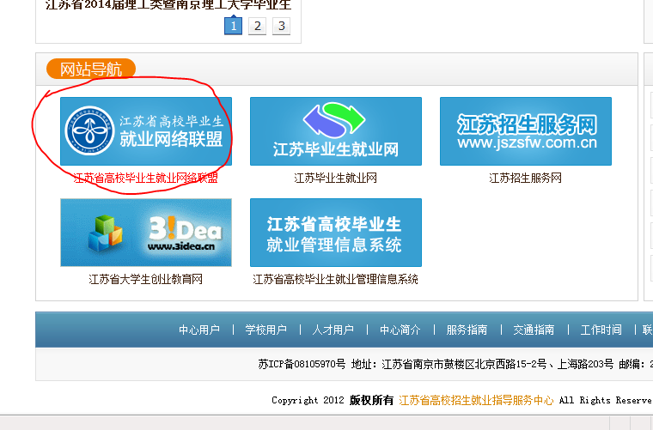
- 点击注册推荐表
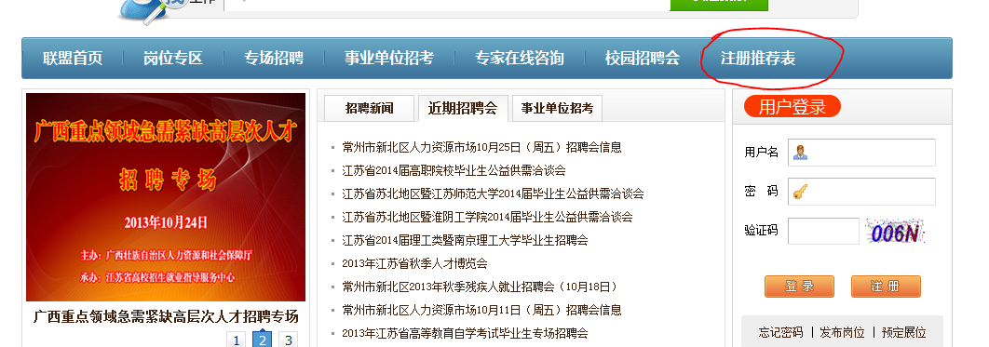
- 完成学生注册
用户名不要用学号，按要求自己任意设定，点击下一步
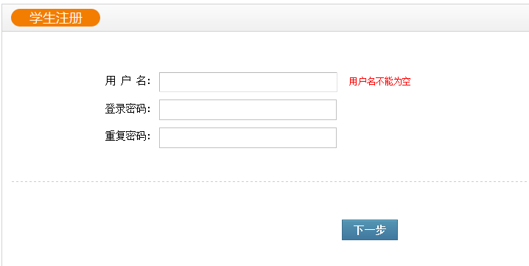
- 毕业年度选择2014，按要求如实填写，注意：信息注册每人只能进行一次。点击下一步。
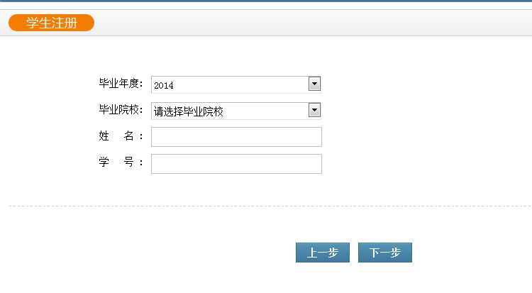
- 完成具体信息的填写，出生年月参考格式199208，入学时间/毕业时间格式同上，任职及奖惩情况按简建议格式扼要填写，尽量不超过五行，如 ×年×月—×年×月，任×××；×年—×年，获得×××奖。按行填写，完成填写后点击确定。
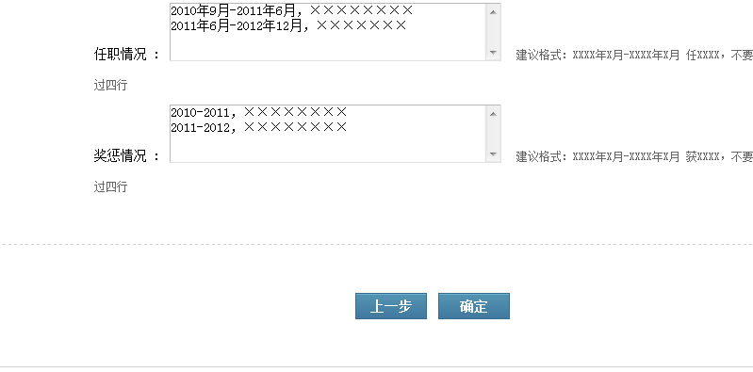
6完成注册


